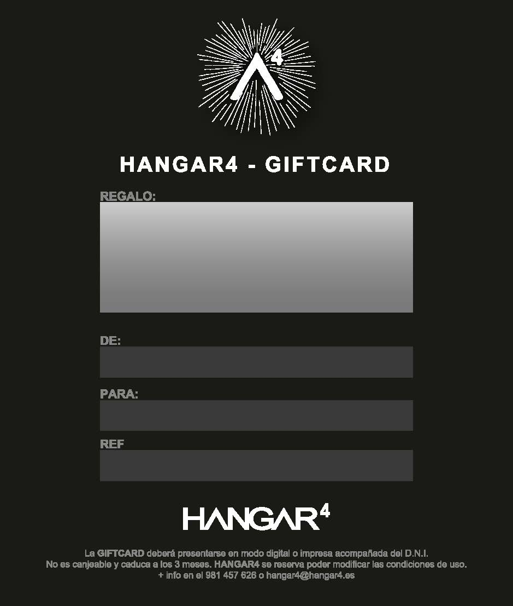
843154
Saray Rodriguez Caridad
Saray Rodriguez Caridad
BAUTISMO DE ESCALADA REGALO

